DOCUMENTATIE

TEMA NUMARUL 1

NUME STUDENT: ………Tartagan Dragos-Marian…………
GRUPA: ……………30222……

CUPRINS

1. Obiectivul temei 3
2. Analiza problemei, modelare, scenarii, cazuri de utilizare 3
3. Proiectare 3
4. Implementare 3
5. Rezultate 3
6. Concluzii 3
7. Bibliografie 3

Obiectivul temei
Obiectivul principal al temei este de a crea un calculator polinomial, care realizeaza operatii pe polinomi, cum ar fi adunarea , scaderea , inmultirea , derivarea si integrarea

Analiza problemei, modelare, scenarii, cazuri de utilizare
Cerinte functionale:
- Introducerea unui polinom in interfata grafica
- Implementarea de operatii.
Introducerea unui polinom:
- Parsam polinoamele introduse in interfata grafica
- Transformam stringurile rezulatate dupa parsare in Double si realizam operatiile deja implementate
Implementarea operatiilor:
- Adunarea a doua polinoame aduna elementele cu puteri egale
- Scaderea a doua polinoame scade elementele cu puteri egale
- Inmultirea a doua polinoame inmulteste element cu element
- Integrarea unui polinom (primul dintre cele doua ce pot fi introduse)
- Derivarea unui polinom (primul dintre cele doua ce pot fi introduse)

Proiectare
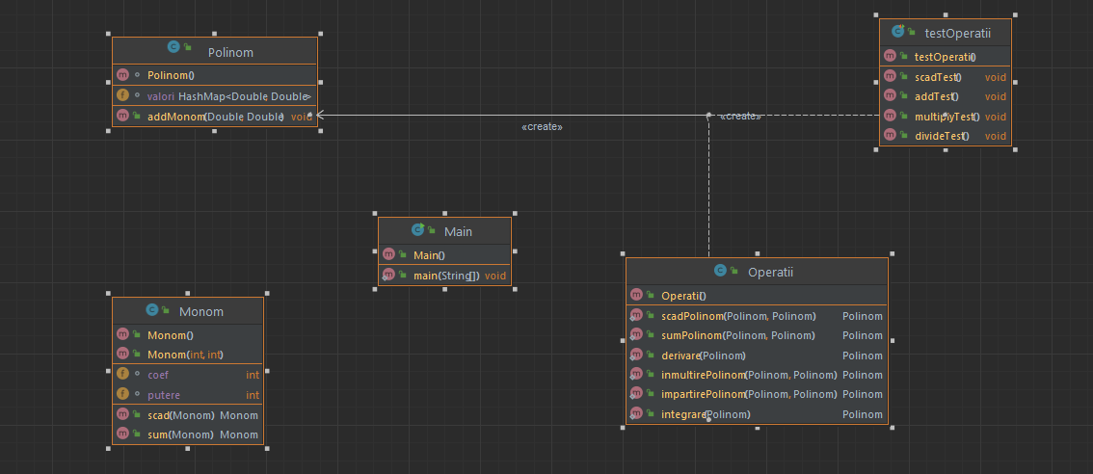

Implementare
Clasa polinom contine un hashMap cu doua valori Double , unde stocam puterea si coeficientul fiecarui element din polinom. De asemenea , clasa polinom contine metoda addMonom , pentru a adauga in acel polinom inca un monom.
Clasa operatii consta in implementarea operatiilor pe polinomi, acestea fiind adunarea, scaderea, inmultirea , derivarea si integrarea.
Clasa interfata afiseaza o fereastra , unde pot fi introduse 2 polinoame , si cu un loc pentru un polinom rezultat , apoi butoanele pentru operatiile de adunare , scadere , inmultire, derivarea si integrarea, si un buton de clear care sterge rezultatul scris in campul de rezultat

Rezultate
Testarea a fost facuta manual , rezultatele sunt cele asteptate

Concluzii
Pe viitor se poate adauga operatia de impartire a polinoamelor . Din aceasta implementare am invatat sa operez cu date introduse intr-o interfata grafuca.

Bibliografie
- Bruce Eckel, Thinking in Java (4th Edition), Publisher: Prentice Hall PTRUpper Saddle River, NJUnited States, ISBN:978-0-13-187248-6 Published:01 December 2005.
- What are Java classes? - www.tutorialspoint.com

